­­­НАЦИОНАЛЬНЫЙ ИССЛЕДОВАТЕЛЬСКИЙ УНИВЕРСИТЕТ ИТМО

Факультет Нейротехнологии и программирование

Дисциплина “Программирование”

Лабораторная работа № 7

Выполнил студент

Торениязов Арман Ажинияз улы

Группа № 3.4

Преподаватель: Письмак Алексей Евгеньевич

г. Санкт-Петербург

2024

Вариант: 137810

Задание

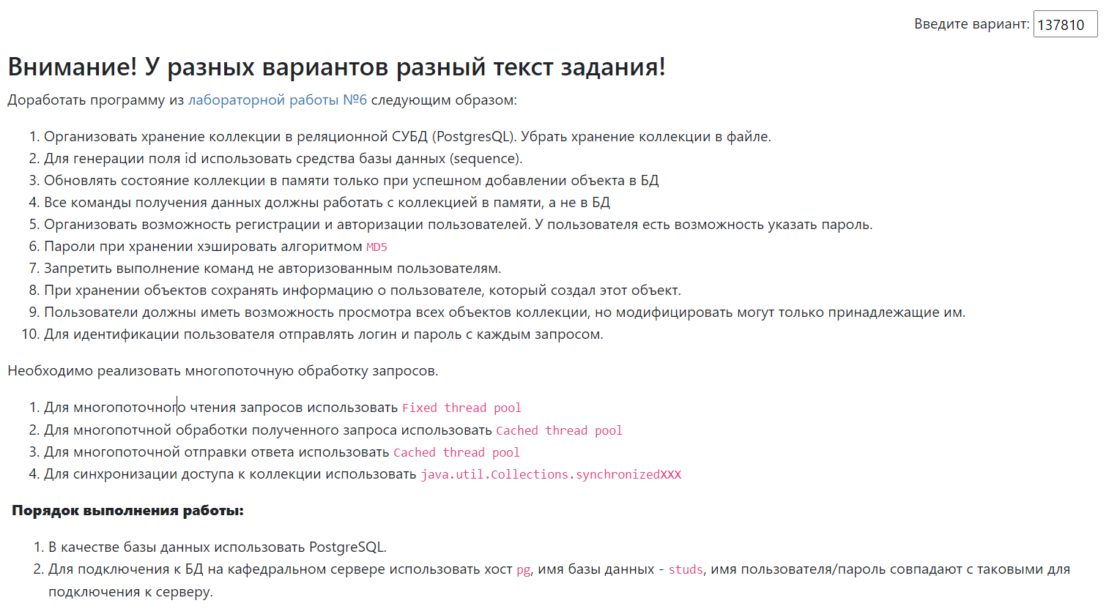

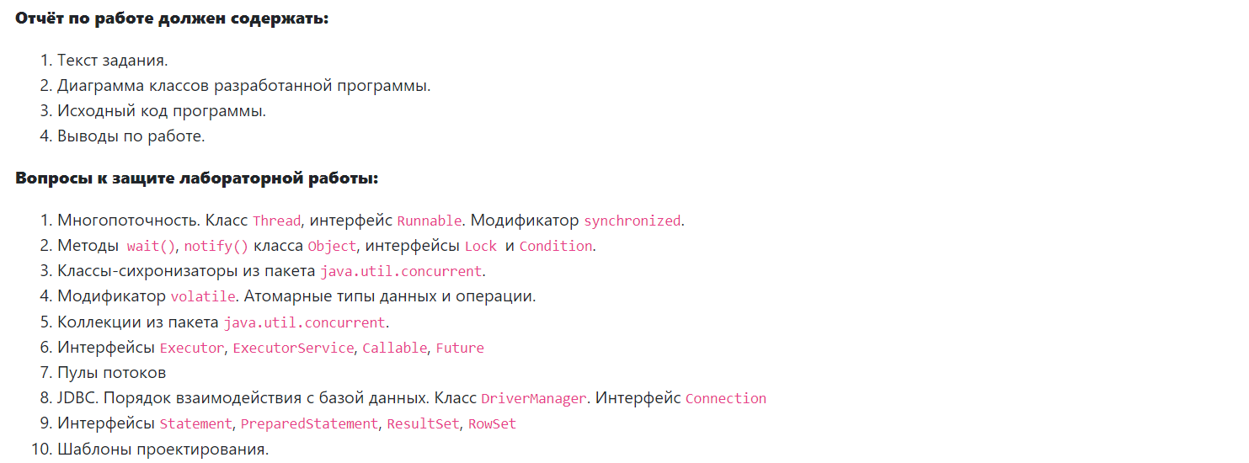

Исходный код

Клиент - <https://github.com/armanokka/1st_course_lab7_programming_client>

Сервер - <https://github.com/armanokka/1st_course_lab7_programming_server>

Вывод

Научился использовать многопоточность в Java, узнал про интерфейсы Executor, ExecutorService, Callable, Future, а также про модификаторы synchronized, volatile.

Список литературы

Хорстманн. Java. Библиотека профессионала

Java. Эффективное программирование. Джошуа Блох

[Вложенные классы в Java / Хабр (habr.com)](https://habr.com/ru/articles/342090/)

[Roggired/ITMO · GitHub](https://github.com/Roggired/ITMO/tree/master/general)

[Хабр (habr.com)](https://habr.com/ru/articles/)

[Tproger — всё о программировании](https://tproger.ru/)